中石大教育基金会通过北京市民政局社会组织等级评估
近日，北京市民政局社会组织等级评估结果揭晓。经社会组织自评、第三方评估机构实地考察、北京市民政局社会组织评估委员会评审、公示等程序，北京中国石油大学教育基金会在2021年社会组织等级评估中被评为3A级，有效期限为5年。社会组织评估是社会组织开展各项工作的信用基础，评估结果设置5个等级，获得3A级以上的公益慈善组织可以申请公益性捐赠税前扣除资格。
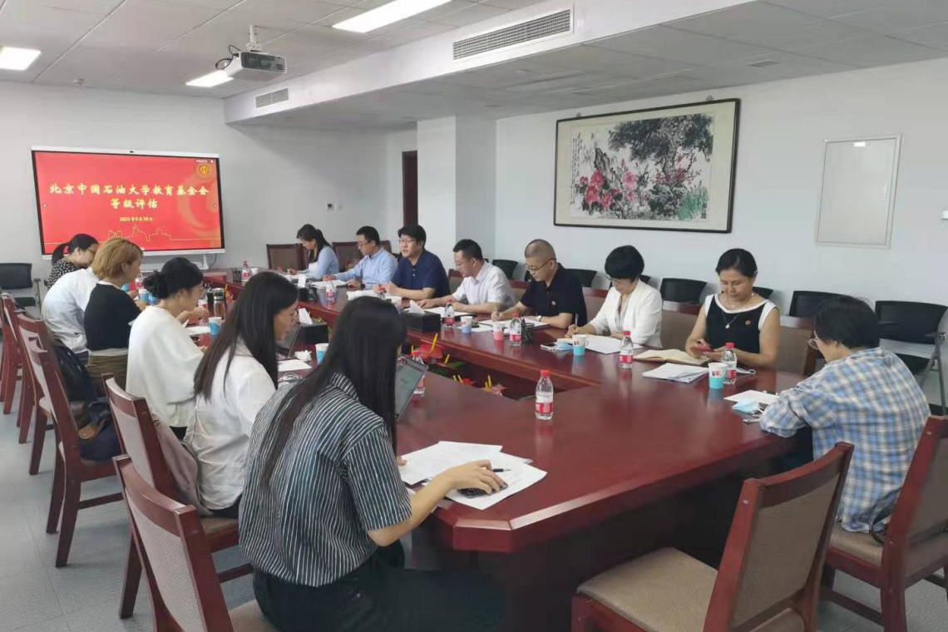
自今年4月提交参加社会组织等级评估申请以来，学校基金会对照评估标准逐项认真自评，整理支撑材料，撰写自评报告，把迎评过程作为检视自身问题、提升管理水平的重要契机。9月10日下午，北京市民政局评估专家组莅临基金会，从基础条件、内部治理、工作绩效、社会评价和诚信建设五个方面对评估支撑材料进行了全面核查，对有关内容进行了现场问询。专家们对学校重视评估工作及基金会的总体工作给予了充分肯定，对基金会在设立的奖助学金项目中注入石油精神传承的内涵、对奖助学金项目实施跟踪管理的方式表示赞赏，并对基金会提出了进一步完善管理制度，吸纳优秀校友担任理事、监事等建议。
现场评估会上，学校党委副书记、副校长、基金会副理事长韩尚峰感谢市民政局等基金会主管单位一直以来对学校教育基金会的关心和帮助，希望专家们从更加专业的角度为基金会把脉问诊，提高基金会科学管理水平，助推基金会规范性、专业化发展。他表示，基金会将认真采纳专家组建议，以评促改、以评促建，完善相关管理制度，吸纳优秀校友参与基金会工作，坚定努力方向，坚持用心去做，努力把基金会做大、做好。
北京中国石油大学教育基金会是2008年7月在北京市民政局注册登记的非公募基金会，注册资金200万元人民币。2017年8月，基金会被北京市民政局批准认定为慈善组织。基金会目前设有王涛英才奖学金、中国石油奖学金、小米奖助学金、万华化学集团奖学金、淄博热电集团奖学金、韩大匡石油人工智能奖学金、沈平平教授奖学金、春华奖学金、王鸿勋石油工程奖学金、郎兆新教授励志奖学金、陈如恒教授奖学金、机电93励志奖学金、石大95级校友进步奖学金、柏年暑期支教项目等20余项企业、个人和班集体捐赠项目。

